Lección 4: Sumemos con objetos
- Usemos fichas para sumar.

4.1: Agreguemos fichas
- Cuenta y separa 2 fichas.
Agrega 2 fichas más.
- Hay
- fichas en total.
- Cuenta y separa 5 fichas.
Agrega 3 fichas más.
- Hay
- fichas en total.
- Cuenta y separa 2 fichas.
Agrega 4 fichas más.
- Hay
- fichas en total.
- Cuenta y separa 6 fichas.
Agrega 3 fichas más.
- Hay
- fichas en total.

4.2: Conozcamos “Tableros de 5: Suma”

4.3: Centros: Momento de escoger
Escoge un centro.
Tableros de 5
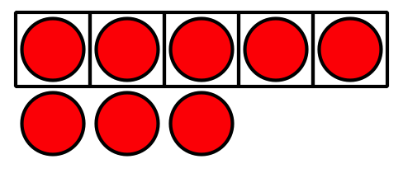
Lanza y suma
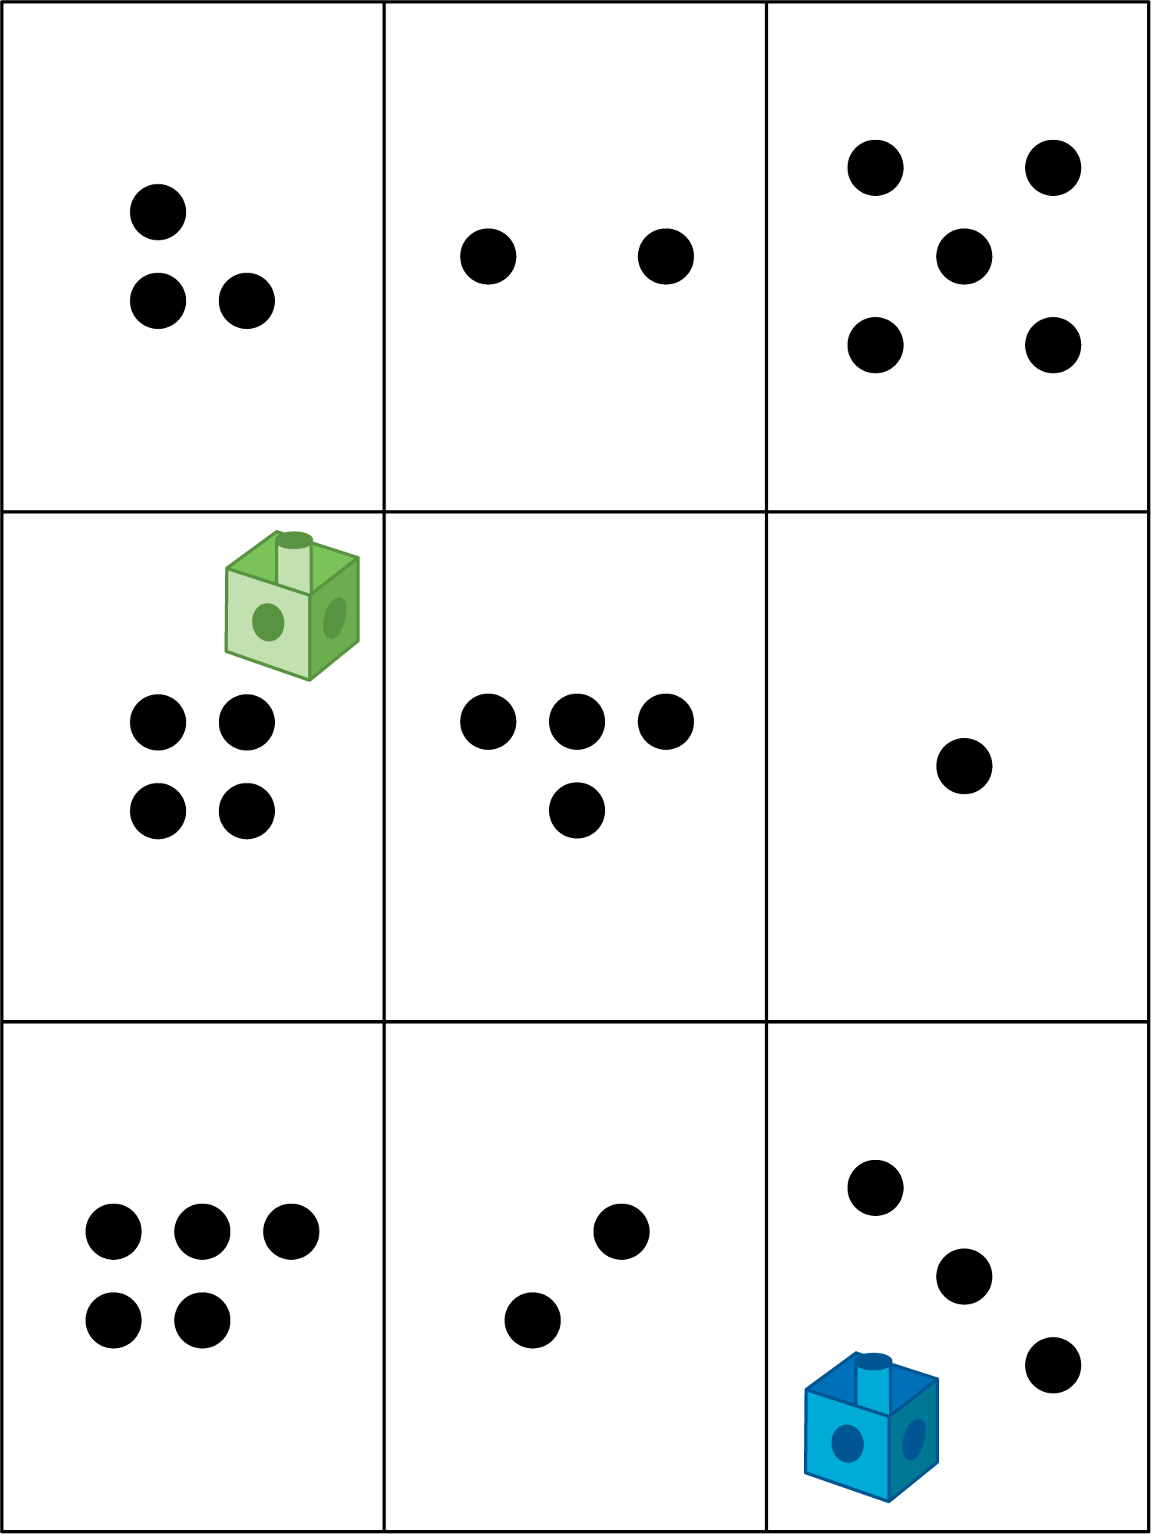
Mi mate-libreta
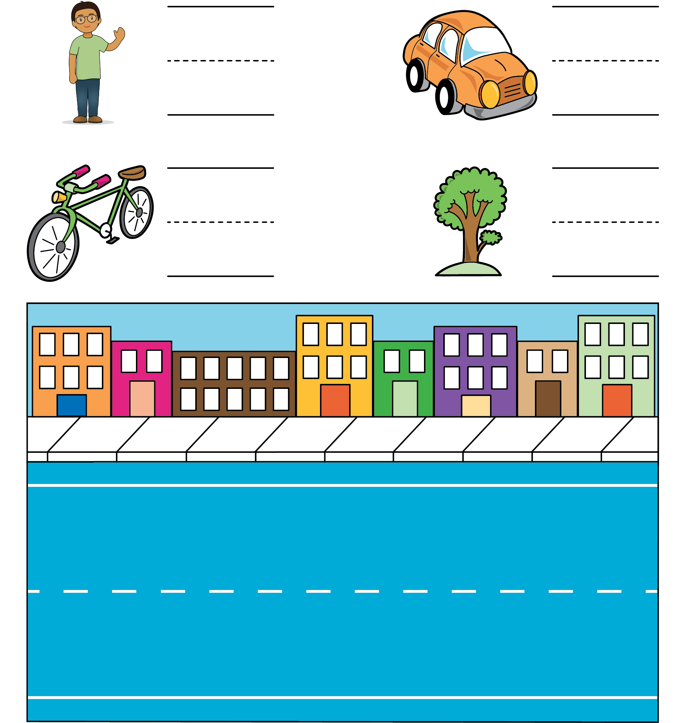
Haz una como la mía
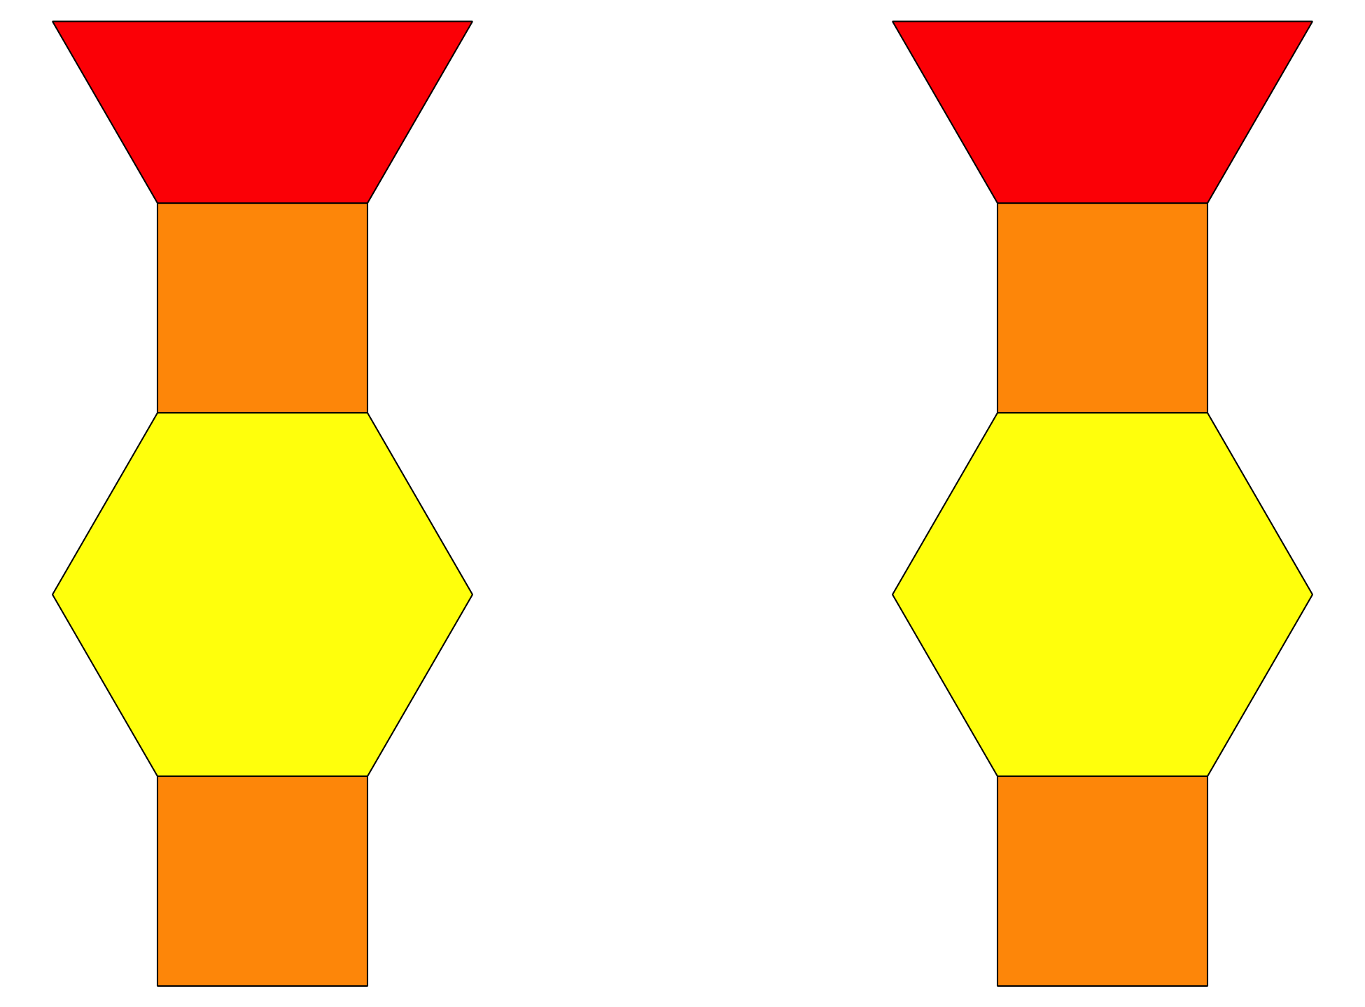
© CC BY 2021 Illustrative Mathematics®

